Развитие речи в подготовительной группе.
Виды транспорта и ПДД.
Подготовила воспитатель 1 кв. категории Лосева И.В.
«Отгадай загадку»

Пьет бензин, как молоко,  Может бегать далеко.  Возит грузы и людей,  Ты знаком, конечно, с ней! (Машина.) | Он в безбрежном океане  Туч касается крылом,  Развернется над лугами,  Отливает серебром. (Самолет.)
Я в любое время года  И в любую непогоду  Очень часто, в час любой  Провезу вас под землей. (Метро) | Какие красавцы,  Всегда и везде,  На суше родятся –  Живут на воде? (Корабль).

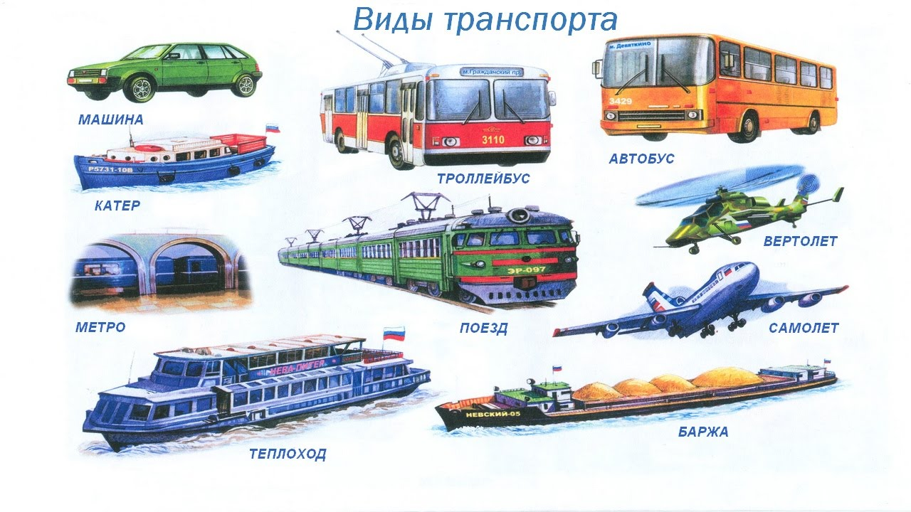
- Посмотри на экран, и скажи, какие виды транспорта ты знаешь?
Почему этот транспорт мы называем наземным? подземным? Водным воздушным?
Какие виды наземного транспорта ты знаешь? (грузовой, пассажирский, специальный)
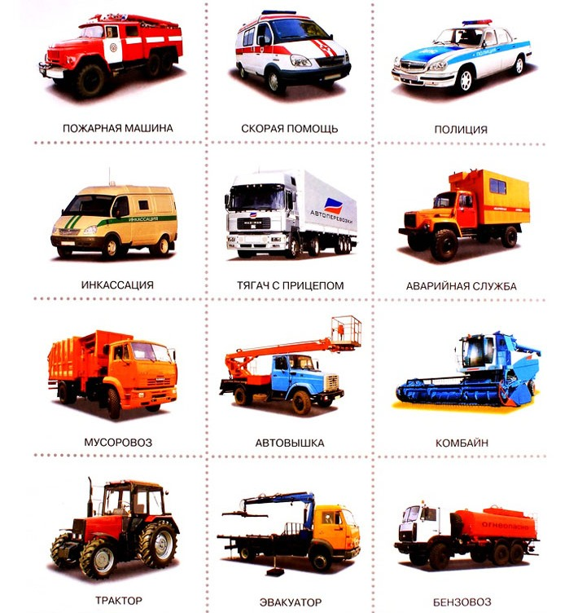
Дидактическая игра «Один - много».
Встаньте друг против друга (можно пригласить в игру других членов семьи) Взрослый (или ребенок), бросая мяч ребёнку, называет слово в ед.ч., ребёнок, возвращая мяч, называет его во мн.ч.: самолёт – много самолётов.
Слова для игры: 1- автобус, 2-грузовик, 3-яхта,4- корабль,5- вездеход,6- поезд,7- машина, 8-троллейбус, 9-лодка,10- электричка, 11-телега, 12 -аэростат, 13-велосипед, 14-трактор,15-такси.16-паром,17- самокат,18-трамвай,19-дирижабль,20-квадрацикл,21-катамаран.

Задание «Составь предложение».
Предложите ребенку внимательно послушать слова, а за тем из этих слов надо составить предложение.
Автомобиль, по, ехать, дорога.
Лодка, река, по, деревянная, плыть.
Магазин, около, велосипед, остановиться.
Пассажиры, электричка, из, выходить.
В, самолет, небо, лететь, высоко.
Подъехать, остановка, к, трамвай.
Мост, выехать, автобус, из-под.

Игра малой подвижности «Светофор».
Если свет зажёгся красный, значит двигаться… (нельзя).
Свет зелёный говорит: «Проходите, путь…» (открыт).
Жёлтый свет – предупрежденье – жди сигнала для … (движенья).
Красный свет, вы стоите неподвижно. Увидите зелёный – шагаете на месте. Когда горит жёлтый, вы хлопаете в ладоши. Тот, кто перепутает сигнал, делает шаг назад.
Когда взрослый показывает сигналы светофора (вырезанные круги нужного цвета), ребенок выполняет движения.

